CCNA 实验一 配置路由器密码、路由器端口地址、修改路由器的名称及保存当前配置

实验知识
- 路由器的各种模式：用户模式、特权模式、全局配置模式。
- 远程telnet的配置。
- 配置路由器端口地址/标识及保存当前的配置操作
- 配置telnet用户口令，用户模式进入特权模式口令
- 配置登陆提示信息

实验拓扑图
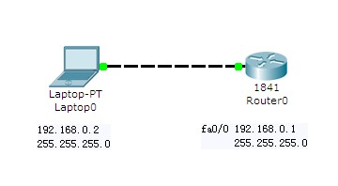

实验要求
- 为路由器配置新的主机名。
- 启用路由器fa0/0，为该接口配置IP地址。
- 对路由器上已启用的接口进行描述。
- 为该路由器启用telnet功能，并测试。
- 启用telnet用户口令，用户模式进入特权模式口令和加密口令。telnet用户口令password为admin，用户模式进入特权模式口令password为cisco，secret为zdedu。
- 配置路由器登陆提示信息。
- 保存所有路由器配置。

实验说明
- 了解用户模式、特权模式和全局配置模式的不同。
- 记住命令show version可以提供的信息。
- 如何设置路由器的主机名与端口描述。
- 启用口令和启用加密口令之间的不同。
- 如何在路由器上启用加密口令。
- 如何在路由器上设置telnet口令。
- 如何为路由器交换机的接口配置IP地址。
- 如何启用路由器登陆提示信息

实验过程及配置
Router>enable 进入特权模式
Router#config terminal 进入全局配置模式
Router(config)#hostname R0 修改路由器主机名
R0(config)#Interface FastEthernet0/0 进入路由器接口fa0/0
R0(config-if)#ip address 192.168.0.1 255.255.255.0 为fa0/0配置IP地址
R0(config-if)#no shutdown 启用fa0/0
R0(config-if)#description R1-pc 对fa0/0进行描述
R0(config-if)#exit 退出接口模式
R0(config)#line vty 0 4 建立5条虚拟终端线路
R0(config-line)#login 要求密码验证
R0(config-line)#password admin 设置vty密码
R0(config-line)#exit 退出线路模式
R0(config)#enable password cisco 设置password
R0(config)#enable secret zdedu 设置secret
R0(config)#service password-encryption 对口令进行加密
R0(config)#banner motd "welcome to ZDEDU-CCNA lab" 配置登陆提示信息
R0(config)#exit 退出全局配置模式
R0#copy running-config startup-config 保存配置

